CIVILTA’ DAUNA
Dalle origini al Regno d’Italia

di Federica Santucci
Un altro poi Argirippa,
comune eredità dei Dauni,
fonderà presso il Filamo Ausonio,
colui che vedrà l’amara sorte dei compagni,
d’un tratto alati e per metà uccelli,
che loderanno allora la vita di mare
alla maniera di pescatori,
simili nel corpo a cigni dagli occhi lucenti,
che con i loro becchi adunchi
cacceranno le uova dei pesci,
e dimoreranno l’isolotto
che prende nome dal loro capo,
lungo una collina coperta di terra
a forma di teatro
e costruendo solidi nidi l’uno dopo l’altro in
fila come su una via,
con costante precisione, imiteranno Zeto.
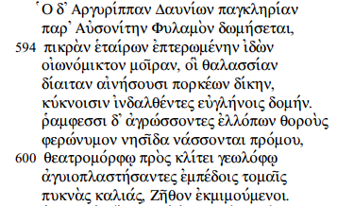

[vv.592-602 da “Alessandra”, Licofrone]

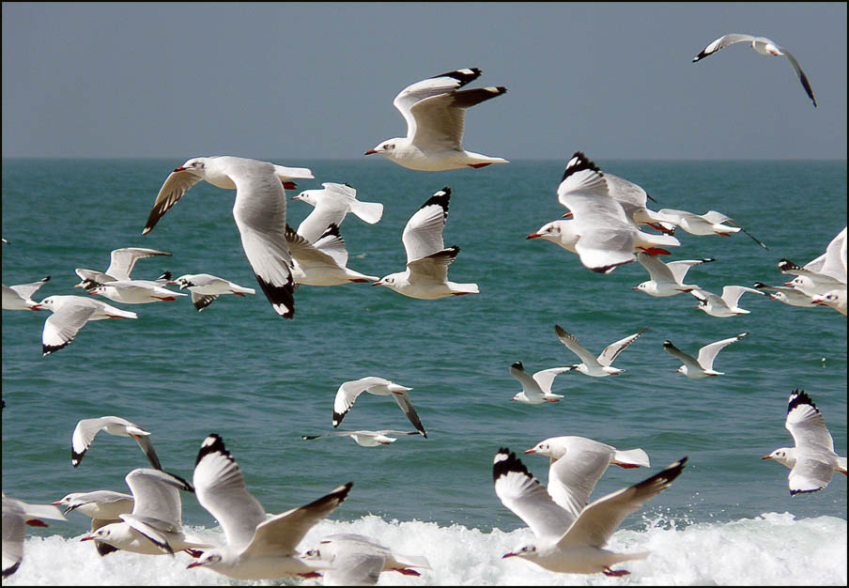
In questo passo di Licofrone colui che vedrà l’amara sorte dei compagni non è altro che l’eroe omerico Diomede, protagonista della leggenda che avvolge le origini dell’antica Daunia, odierna zona del Tavoliere, del Subappennino e del Gargano. Infatti il mito narra che il popolo dauno, discenda dal re Dauno, sovrano di quelle terre, che venne a scontrarsi con i Messapi, abitanti dell’attuale Salento, mentre in Grecia si concludeva la guerra di Troia. Proprio da Troia tornava Diomede, eroe di Argo, che giunto in patria scopre il tradimento da parte della moglie e inizia un altro viaggio che lo porta ad approdare sulle coste garganiche, fondando nuove città tra le quali Arpi (antica Argirippa). A questo punto va in aiuto del re Dauno contro i Messapi, che in cambio gli aveva promesso le sue terre e la figlia in moglie. Vinta la guerra Diomede ottiene il suo compenso e diventa il sovrano della Daunia. E’ da notare anche il nome Diomedee per le isole Tremiti dovuto al fatto che secondo la leggenda è in queste isole che l’eroe muore, dando vita al momento più suggestivo del mito: infatti i compagni di Diomede vengono trasformati per compassione in grandi uccelli dal verso simili al pianto, le diomedee, che nelle notti buie piangono l’eroe morto.
espress451.files.wordpress.com/2012/07/gabbiani-in-volo

Passando dal mito alla realtà, fin dal Paleolitco è attestata la presenza dell’uomo sul Gargano da dipinti e graffiti, raffiguranti cavalli o impronte di mani, ritrovati sulle pareti delle grotte, come nella Grotta Paglicci.
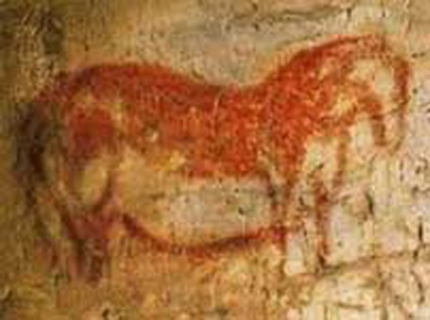
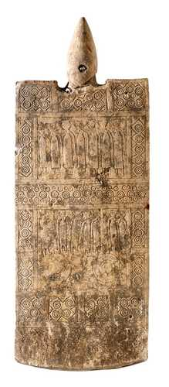
Mentre si può parlare di vera e propria civiltà daunia a partire dal IX-VIII secolo a. C., quando popolazioni di origine illirica si stabilirono nella parte settentrionale della Puglia fondendosi con le popolazioni locali. A testimonianza di questo periodo abbiamo numerosi reperti riguardanti il mondo funebre, stele raffiguranti personaggi maschili e femminili, animali o scene di vita quotidiana.

Grotta Paglicci da www.puntodistella.it

Una notte al Museo Nazionale Archeologico di Manfredonia.

Questo era un popolo stanziato in tre ambienti naturali differenti, le coste, le pianure e le alture e questo portò a differenziare le attività praticate; infatti sulle coste si praticava la pesca, sulle colline l’allevamento di caprini e ovini e in pianura l’agricoltura. Una tecnica tipica dei pastori era la transumanza che li portava a spostarsi con il proprio bestiame in estate verso i pascoli freschi dell’Abruzzo e in inverno a tornare sulle colline daune, sfruttando pienamente l’alternarsi delle stagioni. Mentre lo sviluppo dell’agricoltura in pianura porterà al mutamento delle condizioni economiche verso una maggiore prosperità, provocando anche un maggiore distacco delle zone del Tavoliere con le zone montuose che invece rimanevano più chiuse e isolate tra boschi e foreste. Notiamo inoltre che i Dauni risentirono meno dell’influenza della Magna Grecia, rispetto ad altre popolazioni, rimanendo indipendenti sia dal punto di vista economico che culturale fino al periodo romano. I primi contatti tra Dauni e Romani avvengono durante le lotte espansionistiche di Roma nell’Italia meridionale contro i Sanniti, infatti viene stretta anche un’alleanza tra Romani e Dauni che si manterrà salda fino alla seconda guerra punica alla fine del III secolo a.C., della quale si ricorda la violenta battaglia avvenuta a Canne nel 216 a.C. L’alleanza dopo le guerre puniche tra i due popoli si trasformò in una vera e propria dipendenza dei Dauni da Roma. I Romani, quindi, costruirono acquedotti e strade migliorando i collegamenti tra centri rurali e urbani, specializzarono l’agricoltura nelle colture della vite e dell’olivo, suddividendo le terre in base alla centuriazione romana.
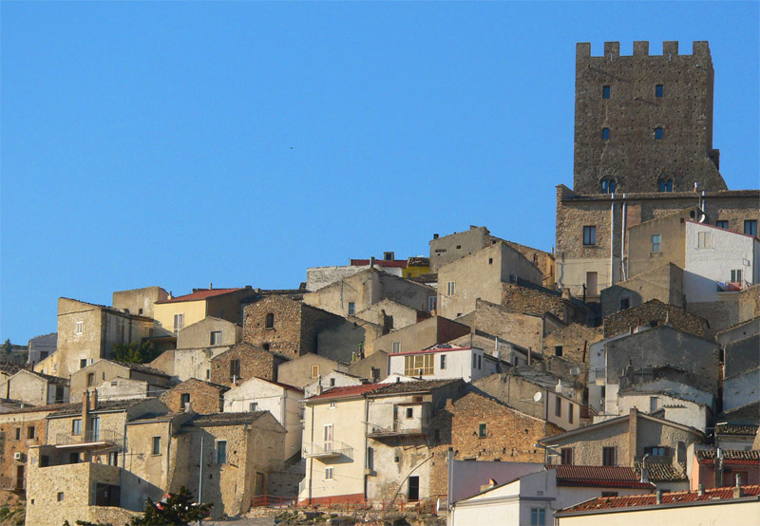
Durante il Medioevo, con la venuta dei Normanni nell’anno 1000 circa, inizia una serie di cambiamenti e innovazioni economiche e sociali. Infatti si intensifica la produzione agricola, lo sfruttamento boschivo e il commercio, mentre dal punto di vista sociale viene introdotto il sistema feudale e la divisione in contee. Nel 1200 ottiene il potere Federico II di Svevia , che opera la ristrutturazione di castelli normanni e la costruzione di nuovi palazzi come quello presente a Foggia, diffondendo il filone artistico “romanico pugliese”. A Federico II segue il figlio Manfredi, a cui è collegata la fondazione della città di Manfredonia, ma che non riesce a mantenere la sovranità e nel 1258 viene sconfitto da Carlo D’angiò, fratello del Re Luigi IX di Francia. Salita al potere la dinastia angioina viene liberata
i1.trekearth.com/photos/99000/pietra_montecorvino

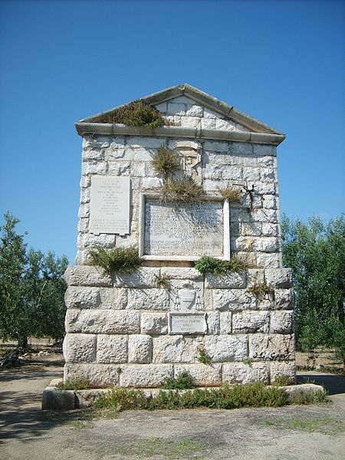
la città di Lucera dai saraceni e vengono create colonie provenzali per ripopolare le città, infatti ancora oggi nel dialetti di città con Faeto e Celle di San Vito sono presenti idiomi appartenenti alla lingua francoprovenzale. Dopo duecento anni nel 1442 sale al potere Alfonso d’Aragona che porta delle modifiche alle attività economiche e mercantili, organizzando nuovi percorsi e passaggi e istituendo la “Dogana delle pecore”, una tassa per i pastori transitanti con il proprio gregge nel Tavoliere. Entrando nell’età moderna gli Aragonesi rimangono al potere fino agli scontri tra Spagnoli e Francesi. La conclusione di questi scontri avviene nella famosa disfida di Barletta nel 1503 e ne escono vincenti gli Spagnoli e il loro dominio sulla Puglia è sancito dal trattato delle Due Dame nel 1529. Ma questa serie di scontri causano una situazione di povertà e malcontento tra il popolo, che si prolunga fino al XVIII secolo, quando tutto il meridione viene unito sotto la dinastia dei Borbone creando nel 1734 il Regno di Napoli; durante questo periodo inizia la ripresa economica con la costruzione di strade e porti che continua anche sotto Napoleone Bonaparte con l’abolizione del feudalesimo.
wikipedia/commons/thumb/3/35/Epitaffio_della_Disfida_di_Barletta.

Nel 1816 si ha l’unificazione dei due regni allora distinti, il Regno di Napoli e il Regno di Sicilia, creando il Regno delle Due Sicilie.
Nel 1860 avviene l’annessione del meridione al Regno d’Italia dopo la diffusione delle idee risorgimentali, ma anche del brigantaggio. Una testimonianza di come reagì la Capitanata
a questi nuovi ideali, l’abbiamo nel romanzo “La figlia di Maso” di Antonio Maselli ,scrittore di Vico del Gargano, di cui riportiamo un frammento.

“Sicchè, anche dal capo opposto della strada, che è ben lunghetta, si poteva leggere, quando però non soffiava vento e non si spegnevano le lucerne: viva, viva Vittorio Emanuele II. Nel corso poi della notte, specialmente se c’era la luna, tanto gli ufficiali che le guardie nazionali, si mettevano a cantare a coro, secondo l’usanza del paese, al suono della chitarra o degli organini, che faceva accorrere alle finestre le belle ragazze per udirli. Di sera poi, dopo il tocco dell’Avemmaria, nessuno più andava in volta, nessuno più s’incontrava per le strade.”

